**Instrucción:**

1. En un documento de Word realiza una línea del tiempo pero incluye en cada etapa el o los datos más relevantes.
2. Consulta algún evento histórico significativo en el mundo o nuestro país de tipo laboral donde se aplique la Psicología Social. Ubícalo en esta línea del tiempo y explica.
3. Te anexamos la transcripción del video para facilitarte el trabajo:

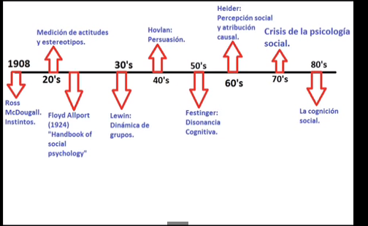

**1908 Ross Mc Dougall. Instintos.** A finales del siglo XIX, según Freud uno de los motores del comportamiento, son los instintos (Ello, Súper yo, yo) Ross Mc Dougall incluye esta teoría en sus libros y es donde se da lugar a la nueva psicología social.

**20s Medición de actitudes y estereotipos**, aparecen las actitudes como objeto de estudio, es decir, se necesita una identidad propia; aparecen los estereotipos junto a Braly Katz (primeros estudios con asiáticos, blancos y negros).

**1924 “Handbook of social psychology” por Floyd Allport** es un texto para especialistas, no para estudiantes, explica en qué nos tenemos que centrar y qué estudios son inaceptables en la psicología social, descarta los instintos porque carecen de relevancia científica. La psicología social sigue a la física y se convierte en experimental.

**30s Lewin:** **Dinámica de grupos,** esta teoría se convierte en tema principal, demuestra experimentalmente que un grupo NO es la suma de sus miembros.

**40s Hovian:** **Persuasión**, da origen a cómo modificar las actitudes a través de medios de comunicación, también se dan estudios sobre el conformismo: por qué la gente se pliega a las opiniones de los demás.

**50s Festinger: Disonancia Cognitiva,** la psicología social se centra en el viaje cognitivo de la mente. Disonancia cognitiva: incoherencia. Necesitamos mantener nuestras ideas sobre el mundo y sobre nosotros de forma coherente.

**60s Heider Percepción social:** cómo somos capaces de crear una imagen del mundo y atribución casual: reaccionamos al mundo dependiendo de cómo lo veamos.

**70s Crisis de la Psicología Social,** se produce una revolución cognitiva en todas las ciencias que tienen por objeto el ser humano, aparece la tercera psicología social por el psicólogo Geren. El Construccionismo Social arremete contra Freud y el positivismo. La psicología social no debe seguir a la física. La psicología es una ciencia comprensiva, no predictiva. El ser humano no es repetitivo. Actúa de diferente forma cuando se dan las mismas situaciones.

**80s La cognición social. Presentismo:** no se necesita la historia para entender el comportamiento humano. Dura hasta principios del siglo XXI.

Lista de Cotejo:

|  |  |  |
| --- | --- | --- |
| Elemento | Valor % | % Obtenido |
| La información que incluye es clara, precisa, correcta y relevante. | 1 |  |
| La investigación está vinculada a la idea principal y está organizada de manera lógica. | 1 |  |
| Contiene una opinión original e interesante que está presentada de manera clara. | 1 |  |

*Envíala a través de la Plataforma Virtual. Recuerda que el archivo debe ser nombrado:****Apellido Paterno_Primer Nombre_A_Historia_Psicologia_Social***